[http://de.wikipedia.org/wiki/Voltasche_Säule](http://de.wikipedia.org/wiki/Voltasche_S%C3%A4ule)  
 <http://wikis.zum.de/kas/index.php/Galvanische_Zelle>

Die galvanische Zelle

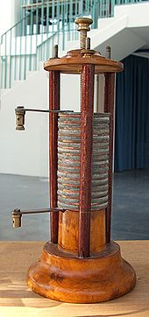Die freie Verfügbarkeit von elektrischer Energie ist für die moderne Gesellschaft sehr wichtig. Wir sind es gewohnt, jederzeit unsere Geräte ab Steckdose betreiben zu können. Um unseren CD-Player, unser mobiles Telefon oder unser Notebook auch unterwegs benutzen zu können, sind wir auf netzunabhängige Stromquellen angewiesen. Diese arbeiten mit chemischen Systemen, die elektrische Energie über lange Zeit speichern und bei Bedarf auf Knopfdruck abgeben können.

Begonnen hat es vor 200 Jahren mit Alessandro Volta. Er hatte entdeckt, dass durch das Aufschichten von Kupfermünzen und Zinkplättchen mit in Salzwasser getränkten Stofflappen dazwischen eine Stromquelle gebaut werden konnte. Diese so genannte Voltasäule lieferte zum ersten Mal elektrischen Strom nach Bedarf und stellte einen grossen Durchbruch in der Erforschung der Elektrizität dar.

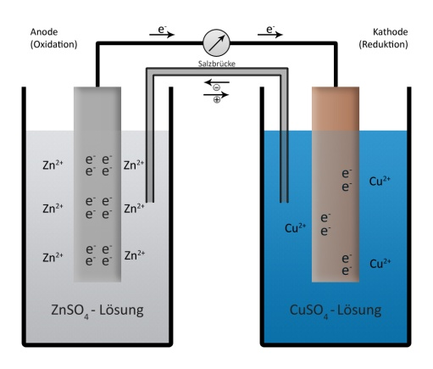Die chemische Energie der Reaktion eines Zinkblechs, das in eine Kupfersulfatlösung getaucht wird, ist exotherm und dabei werden Elektronen übertragen. Der Elektronenfluss ist für uns aber in dieser Anordnung nicht nutzbar. Es braucht eine Änderung des Versuchsaufbaus, welche die Elektronen zwingt durch einen Draht zu fliessen und dabei Arbeit an einem Verbraucher zu leisten. Dies wird mit der galvanischen Zelle erreicht, deren Prototyp das nebenan dargestellte Daniel-Element ist.

Die Elektronen der Zinkatome können nur zu den Kupferionen gelangen, wenn sie von der linken Halbzelle über den Draht in die rechte Halbzelle fliessen. Damit keine Ladungstrennung auftritt, sind die beiden Halbzellen mit einer Salzbrücke verbunden, welche den Ladungsausgleich über Ionenwanderung ermöglicht. Die galvanische Zelle hat eine Kapazität, die von der Anzahl der Zinkatome in der Zinkelektrode und der Anzahl Kupferionen in der Kupfersulfatlösung abhängt. Ist eines der beiden aufgebraucht, fliesst kein Strom mehr.

**In der Kurzform wird diese Zelle folgendermassen angegeben:**

**Zn/ZnSO4//Cu/CuSO4**

/ bedeutet Phasengrenze Metall/Lösung

// Grenze zwischen den beiden Halbzellen, die mit dem elektrischen Leiter und der Salzbrücke verbunden werden.

**Wichtige Definitionen:**  
  
**Elektroden:** Stäbe, die elektrisch leitend sind (Metall oder Graphit) und die Elektronen von der Lösung in den elektrischen Leiter oder umgekehrt vom elektrischen Leiter in die Lösung leiten.

**+**-**Pol** = Elektronenmangel = **Kathode**, *diese Elektrode hat zum elektrischen Leiter einen Elektronenmangel und zieht deshalb Elektronen an, zur Lösung hat Sie allerdings einen Elektronenüberschuss und zieht die positiven Ionen an (= Kationen)***-**-**Pol** = Elektronenüberfluss = **Anode**, *hier ist es genau umgekehrt. In der Lösung zieht die Anode negative Ionen an (=Anionen)*

**Elektrolyt:** elektrisch leitende Flüssigkeit (enthält Ionen)

**Salzbrücke, Diaphragma, Stromschlüssel:** Verbindung zwischen den Halbzellen, welche Ionenwanderung ermöglicht

Repetition der Begriffe:

1. Volta …. Wann hat er gelebt und welches war seine historische Leistung?
2. Voltasäule …. Wie ist sie aufgebaut und wieso war sie von so grosser Bedeutung für die Erforschung der Elektrizität?
3. Daniel-Element …. Wie ist es aufgebaut und welche Vorteile bietet es gegenüber der direkten Reaktion?
4. Galvanische Zelle …. Wie lautet die Kurzschreibweise und was bedeuten die Symbole?
5. Definitionen …. Welches sind die wichtigsten Definitionen und was bedeuten sie?

Übungen:

1. Beschriften Sie folgendes Schema, welches das Daniel-Element darstellt, und weisen Sie den Kreisen die Teilchen bzw. Elektronen zu (bei der Darstellung wurden die Grössenverhältnisse und auch die Proportionen nicht berücksichtigt!).

Diaphragma

e-

e-

Zn

Zn2+

Cu2+

Cu

SO42-

Zn2+

-

+

+

-

Anode

Kathode

e-

1. Schreiben Sie die Halbreaktionen und daraus abgeleitet den gesamten Redoxvorgang für das Daniel-Element auf.  
     
   Zn Zn2+ + 2 e- 0.76 V

Cu2+ + 2 e- Cu 0.35 V

Cu2+ + Zn Cu + Zn2+ 1.11 V

1. Suchen Sie aus der Tabelle der Normalpotentiale die Potentiale für die Halbzellen heraus, fügen Sie diese neben der Gleichung mit dem richtigen Vorzeichen ein und addieren Sie die Werte zur Gesamtspannung.

**Theorie zur Elektrizitätslehre:**

## Stromkreis

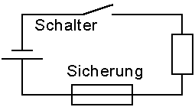Ein einfacher Stromkreis setzt sich aus einem Spannungserzeuger/Stromquelle, einem Verbraucher und den Leitungen zusammen. Ist der Stromkreis geschlossen, dann kann ein elektrischer Strom fließen.  
Durch einen Schalter kann der Stromkreis geöffnet und geschlossen werden. Eine Sicherung schützt den Stromkreis, in dem er diesen bei Kurzschluss oder Überlastung unterbricht.

### **Stromrichtung**

Die Stromrichtung wird in Schaltungen mit einem Pfeil angezeigt. Aufgrund unterschiedlicher wissenschaftlicher Annahmen und Erkenntnisse sind zwei Stromrichtungen definiert.

|  |  |
| --- | --- |
| Bild Stromkreis Technische Stromrichtung**Technische Stromrichtung** | **Physikalische Stromrichtung** |
|  | Bild Stromkreis Physikalische Stromrichtung |
| Bevor man über die Vorgänge in Atomen und den Zusammenhang der Elektronen kannte, nahm man an, dass in Metallen positive Ladungsträger für den Stromfluss verantwortlich waren. Demnach sollte der Strom vom positiven Pol zum negativen Pol fließen. Die Verwendung eines Messgeräts zur Stromrichtung lässt auch diesen Schluss zu. Obwohl die damalige Annahme widerlegt wurde, hat man die ursprüngliche (historische) Stromrichtung aus praktischen Gründen beibehalten: Deshalb wird die Stromrichtung innerhalb einer Schaltung auch heute noch von Plus nach Minus definiert. | In einem geschlossenen Stromkreis werden freie Ladungsträger (Elektronen) vom negativen Pol abgestoßen und vom positiven Pol angezogen. Dadurch entsteht ein Elektronenstrom vom negativen Pol zum positiven Pol. Diese Stromrichtung ist die physikalische Stromrichtung, die auch Elektronenstromrichtung genannt wird. |

<http://www.elektronik-kompendium.de/sites/grd/0201021.htm>